1.1Создать программу WindowsForms 1
1.2 Используя системный реестр сохранить пользовательские изменения свойств программы (цвет фона, введенный текст, размер окна, ) 4
1.3 Проверить сохранение данного свойства при перезапуске программы 4

4. Работа с реестром ОС Windows
1.1Создать программу WindowsForms

Создать проект на языке C# приложения Windows Forms (Рисунок 1).
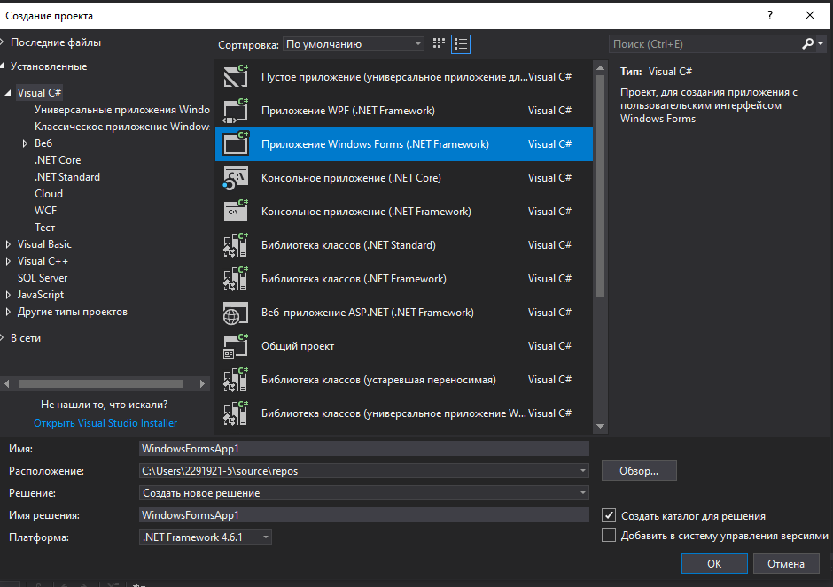
Рисунок 1 – Создание проекта
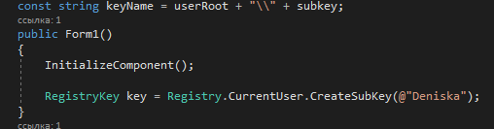
Рисунок 2 – Подключение к реестру
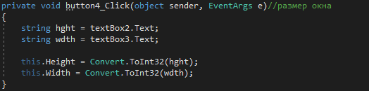
Рисунок 3 – Настройка размеров окна
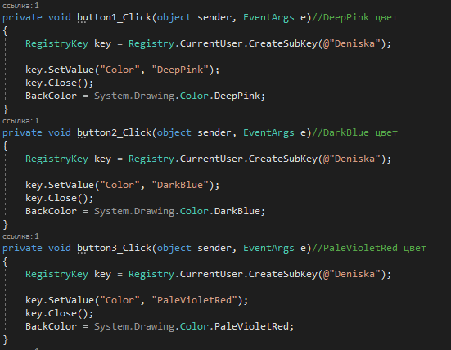
Рисунок 4 – Выборка цвета
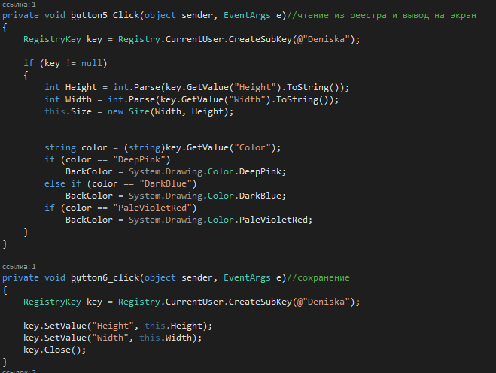
Рисунок 5 – Чтение из реестра и сохранение данных
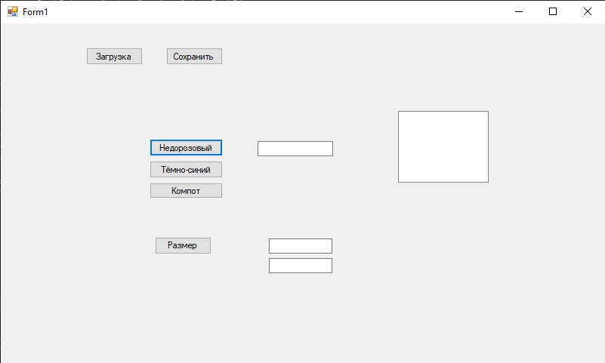
Рисунок 6 – Оно программы WindowsForms
1.2 Используя системный реестр сохранить пользовательские изменения свойств программы (цвет фона, введенный текст, размер окна, )

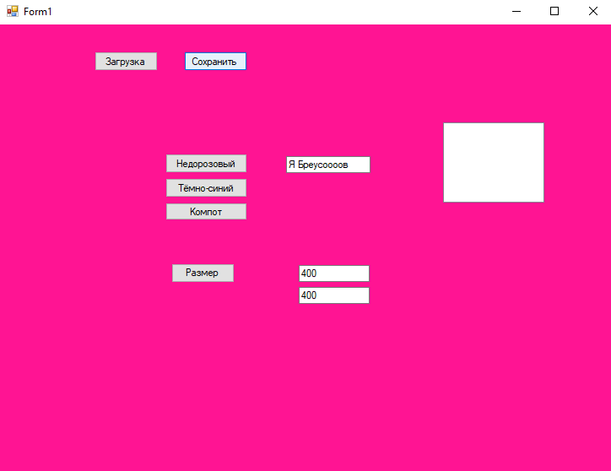
Рисунок 7 – Значения введены и сохранены в реестре
1.3 Проверить сохранение данного свойства при перезапуске программы
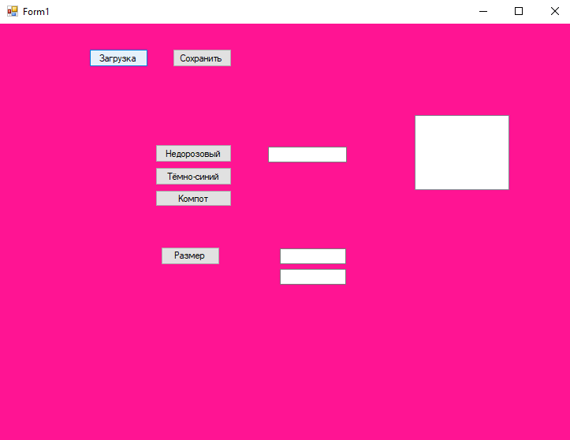
Рисунок 8 – Проверка сохранения при загрузке

